1. Заполните таблицу и отправьте ее для проверки.
Направление | Предмет | Парадигма | Методы исследования | Практические разработки | Авторы
Психология сознания | Сознание | Сознание состоит из ощущений и чувствований, позволяющие раскрыть сущность сознания и описать функции сознания | Интроспекция | Мотивация поведения | В.Вундт, У.Джеймс
Психоанализ | Бессознательное | Психоаналитический метод, метапсихология, философия «Бессознательного» | Анализ свободных ассоциаций, сновидений, описок, оговорок | Эдипов комплекс и комплекс Электры | З.Фрейд
Бихевиоризм | Поведение | Все формы поведения можно представить в виде сложных комплексов, состоящих из элементарных и неразложимых простейших поведенческих актов – реакций, связанных между собой законами. | Метод условных рефлексов | Стимул-реакция | Дж.Уотсон
Когнитивная психология | модели познавательных процессов | Теории о знании.  А именно:  · Житейские знания  · Мистические верования  · Рациональная форма-разум и опыт | Тестирование | Психодиагностический инструментарий для изучения познавательной сферы | Карл Прибрам и физиолог Карл Спенсер Лешли
Гештальт-психология | Образы | В основе психики лежат не отдельные элементы сознания, но целостные фигуры - гештальты, свойства которых не являются суммой свойств их частей. | объективное и непосредственное наблюдение | Техника «горячего стула» | Макс Вертгеймер
Психология деятельности | деятельность | Человек не может непротиворечиво мыслиться вне контекста преобразующей деятельности, вне события, в котором существует. | Наблюдение, изучение продуктов деятельности, тестирование | Психологическое обоснование деятельности служб практической психологии | А. Н. Леонтьевым и С. Л. Рубинштейном Л. С. Выготского.

2. На рисунке представлен перечень свойств сознания, объясните своими словами, как Вы понимаете все представленные свойства и приведите примеры.
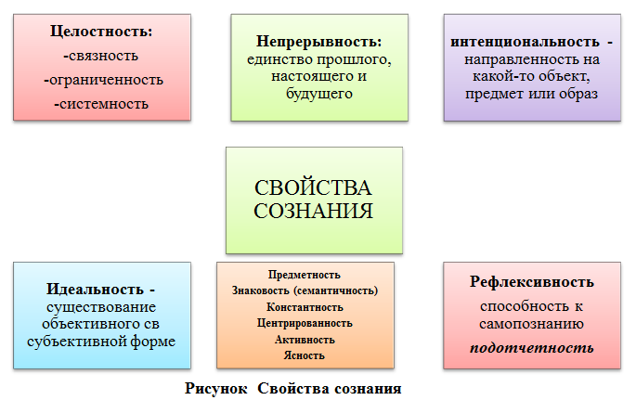
Сознание человека, отражающее объективную действительность, имеет свои свойства, которые в совокупности создают картины реального мира.
В частности, целостность, как свойство сознания имеет характеристики, которые описываются следующим пониманием:
Целостность - сознание человека образует определенные связи между возникающими образами под воздействием переживаний, но, в тоже время, любые образы в своем понимании ограничены рамками времени, пространства и являются отражением определенной системы. Например, образы кошки, собаки относятся к образам животных и т.д., что образует определенную систему.
Непрерывность - любые события, переживания образуют связь во временном пространстве, подчеркивая причинно-следственные связи: события прошлого предопределяют настоящее, которое является базисом будущего.
Интенциональность - для описания картины текущего события должна быть отправная точка, которую образует какое-либо эмоционально-окрашенное событие, где присутствует значимый образ, предмет или объект.
Идеальность – наше восприятие мира всегда субъективно, благодаря нашему опыту, отношению и переживанию.
Предметность – осознавая какую-либо ситуацию или событие человек понимает количество участвующих лиц, их иерархичность участия, направленность действий и степень своей вовлеченности в процесс.
Рефлексивность – каждый день мы проживаем определенные события и для того, чтобы следующий день был более успешный, мы на закате дня размышляем о плюсах и минусах, которые мы получили в течении дня для того, чтобы их учесть в день грядущий.

3. Напишите свои примеры психических явлений и психологических фактов.
Психические явления: радость от получения положительной оценки; ожидание долгожданной весточки; предвкушение результата кулинарного шедевра.
Психологические факты: втягивание головы при внезапном громком хлопке рядом; не готов к зачету - психосоматические признаки болезни; близиться время объезда в отпуск – признаки болезни проходят.

